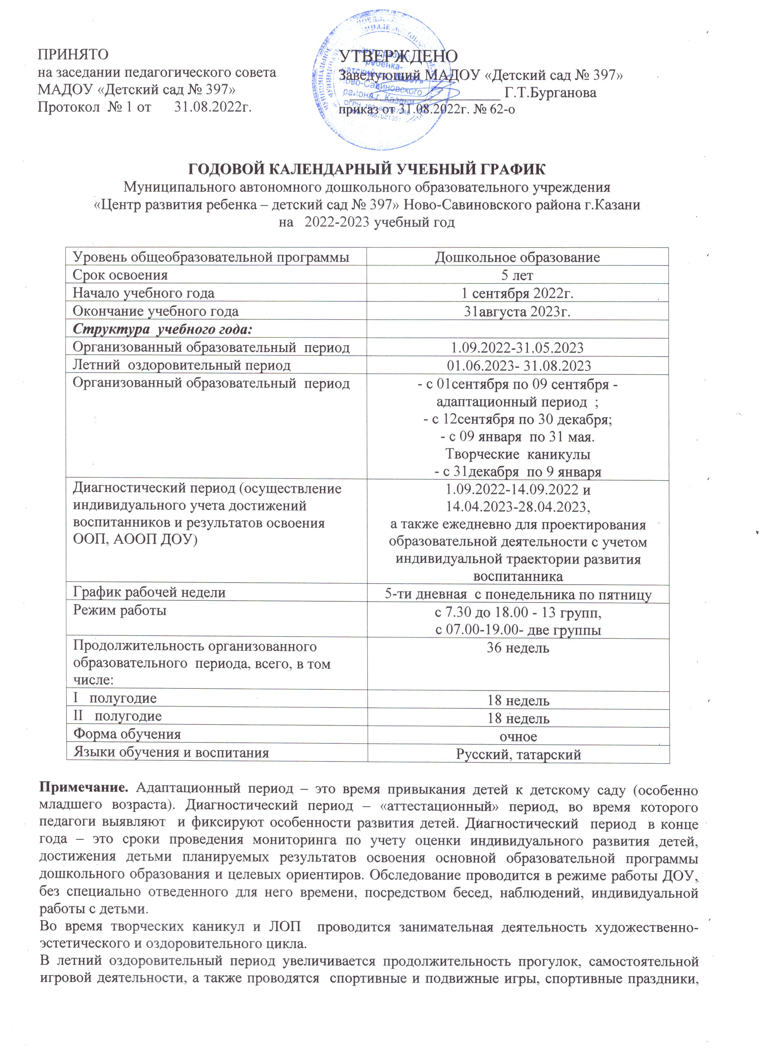целевые прогулки, занимательная деятельность художественно-эстетического и оздоровительного цикла и др.
Количество групп – комплектов в каждой параллели
№ п/п | Статус группы | № группы | возраст
 | I младшая | гр. 1 | 2-3
 | I младшая | гр.3 | 2-3
 | II младшая | гр. 15 | 3 - 4
 | II младшая | гр.7 | 3 - 4
 | II младшая | гр.13 | 3 - 4
 | Средняя | гр. 2 | 4 - 5
 | Средняя | Гр. 9 | 4 - 5
 | Старшая лог. | гр. 8 | 5 - 6
 | Старшая лог. | Гр. 10 | 5 - 6
 | Разновозрастная ТНР | гр.4 | 3-7
 | Разновозрастная | гр. 12 | 3-7
 | Разновозрастная | гр. 14 | 3-7
 | Разновозрастная ОВЗ. | гр. 5 | 3 - 7
 | Подготовительная | гр. 6 | 6- 7
 | Подготовительная лог. | гр.11 | 6 - 7

Регламентирование образовательного процесса на день:
Продолжительность одного образовательного занятия:
* Группы раннего дошкольного возраста –10 минут
* Группы младшего дошкольного возраста –15 минут
* Группы среднего дошкольного возраста –20 минут
* Группы старшего дошкольного возраста –25 минут
* Группы подготовительного к школе возраста –30 минут

Максимально допустимый объем образовательной нагрузки в развивающем блоке по возрастным группам составляет:
Группа | 1  младшая группа | 2 младшая группа | Средняя группа | Старшая группа |  | Подготовительная группа
Учебная нагрузка в первой половине дня | 20 мин | 20 мин | 40 мин | 50 мин |  | 1,5час
Кол-во занятий в первой половине дня | 1-2 | 1-2 | 1-2 | 2 |  | 2-3
Кол-во допустимых занятий во второй половине дня | 1 раз в день по 1 занятию | 1 раз в день по 1 занятию | 2-3 раза в неделю по 1 занятию | 2-3 раза в неделю по 1 занятию | 2-3 раза в неделю по 1 занятию
Объем недельной нагрузки | 100 мин | 100 мин | 100 мин | 375 мин | 510 мин

Оздоровительная работа с детьми в летний период является составной частью системы профилактических мероприятий. Для достижения оздоровительного эффекта в летний период в режиме дня предусматривается максимальное пребывание детей на открытом воздухе, соответствующая возрасту продолжительность сна и других видов отдыха.
Для достижения достаточного объема двигательной активности детей используем все организованные формы занятий физическими упражнениями с широким включением подвижных игр, спортивных упражнений с элементами соревнований, а также пешеходные прогулки, экскурсии, прогулки по маршруту.
Работа по физическому развитию проводится с учетом состояния здоровья детей при регулярном контроле со стороны медицинских работников.
Таким образом, в соответствие с СанПиН, условиями реализации основной образовательной программы в МАДОУ «Детский сад № 397» установлен распорядок дня, который включает:
- прием пищи (в соответствие с длительностью пребывания ребенка);
- ежедневная прогулка детей;
- дневной сон;
- самостоятельная деятельность детей;
- непосредственная образовательная деятельность;
- общественно полезный труд (для детей старшей и подготовительной групп);
- разные формы двигательной активности;
- закаливание детей;
- занятия по дополнительному образованию.
Режим двигательной активности.
Вид занятий и форма деятельности | Особенность организации
Физкультурно-оздоровительные мероприятия
Утренняя гимнастика | Ежедневно (10 минут) холодный период – в помещении, теплый период – на свежем воздухе
Физкультминутки, динамические паузы  во время и между непосредственно образовательной деятельности | Ежедневно  10 – 20 минут
Подвижные и спортивные игры,  физические упражнения на прогулке | Ежедневно,  на утренней прогулке 20 – 25 минут
Дифференцированные игры и  упражнения на прогулке | Ежедневно,  во время вечерней прогулки 15 минут
Пешие прогулки – походы по зеленой зоне  территории детского сада | 1 – 2 раза в месяц, 30-60 минут  во время целевых прогулок.
Пробежка по массажным дорожкам  в сочетании с воздушными ваннами | Ежедневно  после дневного сна 5 – 7 минут
Оздоровительные мероприятия: гимнастика пробуждения, дыхательная гимнастика | Ежедневно  5-8 минут
Специально организованные формы работы
Непосредственно образовательная деятельность по физическому развитию | 3 раза в неделю (для старших дошкольников 2 – в помещении, 1 – на улице) 15 – 30 минут
Музыкально – ритмические движения во время непосредственно образовательной деятельности по музыкальному развитию | 2 раза в неделю  6 – 15 минут
Индивидуальная работа по формированию двигательных навыков на прогулке | Ежедневно  10 – 20 минут
Подвижные и спортивные игры  на прогулке | Ежедневно  10 – 20 минут
Самостоятельная деятельность детей
Самостоятельная двигательная активность  (использование физкультурного и спортивного оборудования, организация подвижных и спортивных игр) | Ежедневно под руководством воспитателя (продолжительность зависит от индивидуальных особенностей ребенка)
Физкультурно – массовые мероприятия
Неделя здоровья | 1 раз в год
Спортивные праздники | 2 раза в год (до 60 минут)
Физкультурные досуги | 1 раз в месяц (от 20 до 40 минут)
Совместная физкультурно-оздоровительная работа детского сада и семьи – привлечение родителей к подготовке и участию в спортивных мероприятиях.

